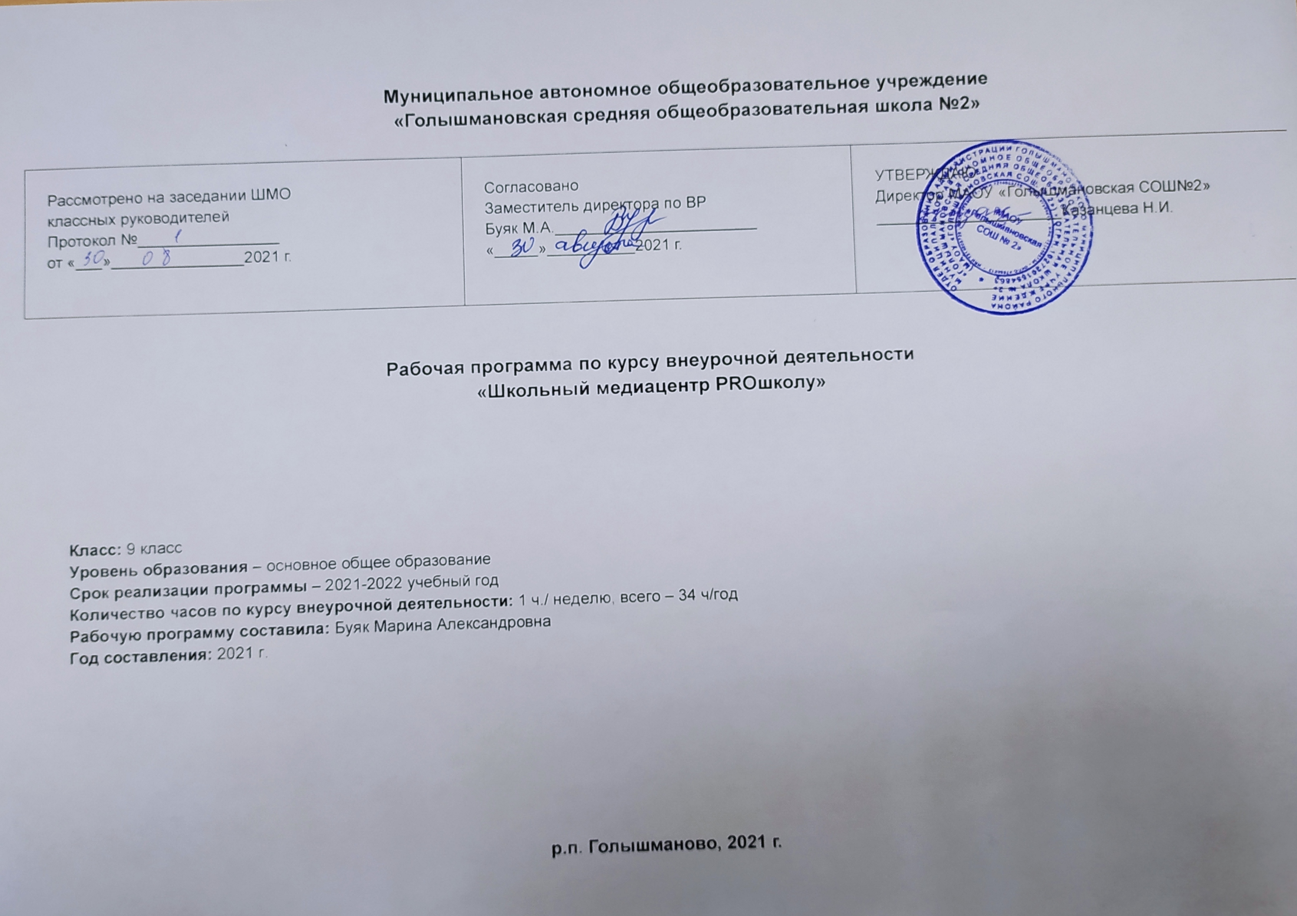

Результаты освоения курса внеурочной деятельности

ФГОС основного общего образования устанавливает требования к результатам освоения курса внеурочной деятельности: личностным, метапредметным, предметным.

- Личностные результаты
- Формирование ответственного отношения к учению, готовности и способности обучающихся к саморазвитию и самообразованию на основе мотивации к обучению и познанию
- Формирование осознанного, уважительного и доброжелательного отношения к другому человеку, его мнению, мировоззрению, культуре, языку, вере; готовности и способности вести диалог с другими людьми и достигать в нем взаимопонимания;
- Освоение социальных норм, правил поведения, ролей и форм социальной жизни в группах и сообществах; участие в школьном самоуправлении и общественной жизни в пределах возрастных компетенций;
- Формирование коммуникативной компетентности в общении и сотрудничестве со сверстниками, детьми старшего и младшего возраста;
Обучающийся получит возможность для формирования:
- внутренней позиции обучающегося на уровне понимания в постижении норм человеческих отношений;
- устойчивого интереса к новым способам познания;
- адекватного понимания причин успешности / неуспешности;

- Метапредметные результаты
- Умение самостоятельно определять цели своего обучения, ставить и формулировать для себя новые задачи в учебе и познавательной деятельности, развивать мотивы и интересы своей познавательной деятельности;
- Умение самостоятельно планировать пути достижения целей, в том числе альтернативные, осознанно выбирать наиболее эффективные способы решения учебных и познавательных задач;
- Умение соотносить свои действия с планируемыми результатами, осуществлять контроль своей деятельности в процессе достижения результата, определять способы действий в рамках предложенных условий и требований, корректировать свои действия в соответствии с изменяющейся ситуацией;
- Умение оценивать правильность выполнения учебной задачи, собственные возможности ее решения; 5. Владение основами самоконтроля, самооценки, принятия решений и осуществления осознанного выбора в учебной и познавательной деятельности;
- Предметные результаты
- принимать и сохранять учебную задачу;
- учитывать выделенные учителем ориентиры действия в новом учебном материале в сотрудничестве с учителем;
- планировать свои действия в соответствии с поставленной задачей и условиями её реализации, в том числе во внутреннем плане;
- адекватно воспринимать предложения и оценку учителей, товарищей, родителей и других людей;
- вносить необходимые коррективы в действие после его завершения на основе его оценки и учёта характера сделанных ошибок, использовать предложения и оценки для создания нового, более совершенного результата.
- осознавать качества необходимые для учащегося средней школы:
- оценивать некоторые высказывания людей с точки зрения их уместности, тактичности в данной ситуации.

Содержание курса внеурочной детальности
Тема № 1Функционирование медиацентра
Понятие «медиацентр» как живой, активно работающей информационной среды содержание деятельности медиацентра: школьная газета, медиапространство; этапы создания медиацентра, планирование деятельности медиацентра, состав медиацентра, морально-этические нормы участников медиацентра.
Тема № 2Программное обеспечение деятельности медиацентра
Знакомство и изучение программ специального назначения: MicrosoftWord; MicrosoftPowerPoint; MicrosoftPublisher; Paint; Photoshop, программ для монтажа звука и видеофайлов.
Тема № 3Основы журналистики
Виды прессы: деловые издания (серьёзные новости, интервью с руководителем, информация о новых назначениях и т.д.); общественно-политические (новые высказывания ответственных лиц, интервью должностного лица, а также тематические обозрения, посвящённые той или иной отрасли образования и др.); «жёлтая» пресса (слухи, сенсации и пр.); специализированная пресса (содержание общих сведений, определённый набор научно-технической информации).
Имидж журналиста: культура поведения, внешность; манеры, поза, жесты, голос.
Стили и жанры журналистики: интервью, беседа, пресс-конференция и пр. Новостные сюжеты: синхрон, лайф, стенд-ап, текст, монтаж. Печать. Создание постов в социальных сетях. Съемка: фото- и видеосъёмка (современная цифровая съёмка, вывод отснятого материала на ПК).
Тема № 4Работа с материалом
Освещение школьных событий. Создание текстов, фото, видео, музыкальное оформление. Написание статей для школьной газеты. Публикация постов в социальных сетях и на школьном сайте. Обработка материала (использование специальных программ): фотомонтаж, видеомонтаж.
Тема № 5Дополнительный материал
Разработка дополнительного материала, не входящего в перечень обязательного (печать фотографий, буклетов, рекламных листовок; съёмка сценок, мини-сюжетов, этюдов, театрализованных постановок, концертов, рекламных роликов и пр.)
Тема № 6Подведение итогов работы
Итоговое занятие с разработкой перспективного плана работы на следующий учебный год.
Форма организации: творческое объединение.
Вид внеурочной деятельности: познавательная и социально значимая деятельность.

СОГЛАСОВАНО  Заместитель директора по ВР  МАОУ «Голышмановская СОШ №2»  ________________ Буяк М.А.  «____» _______________ 20_____г. | Приложение №___  к Рабочей программе учителя  утвержденной приказом директора по школе  от «__» _______20______ № _______

КАЛЕНДАРНО-ТЕМАТИЧЕСКОЕ ПЛАНИРОВАНИЕ

Рабочей программы по
внеурочной деятельности
«Школьный медацентрPROшколу»

Класс: 9 класс
Учитель: Буяк Марина Александровна
Учебный год – 2021/2022 учебный год

Р.п. Голышманово 2021 г.

Календарно-тематическое планирование

№ п/п | Тема | Количество часов |  |  | Характеристика деятельности учащихся
 |  | Всего | Теория | Практика
1 | Функционирование медиацентра | 4 |  |  | Лекции, обсуждения, планирование
2 | Программное обеспечение деятельности медиацентра | 4 |  |  | Практические работы по изучению различных программ с привлечение специалистов по направлениям
3 | Основы журналистики | 4 |  |  | Лекции, тесты
4 | Работа с материалом | 12 |  |  | Освещение школьной жизни в различных школьных СМИ и Интеренете.
5 | Создание дополнительного материала | 9 |  |  | Освещение школьной жизни в различных агитационных материалах, социальной рекламе, роликах. Создание фото и видеосюжетов о школьной жизни, создание различных презентаций.
6 | Итоговое занятие | 1 |  |  | Итоговое занятие с выступлением.
ИТОГО |  | 34

Лист корректировки рабочей программы
курса внеурочной деятельности руководителя курса внеурочной деятельности ____________

Название раздела, темы | Дата проведения по плану | Причина корректировки | Корректирующие мероприятия | Дата проведения по факту

